Bli expert på pelargoner

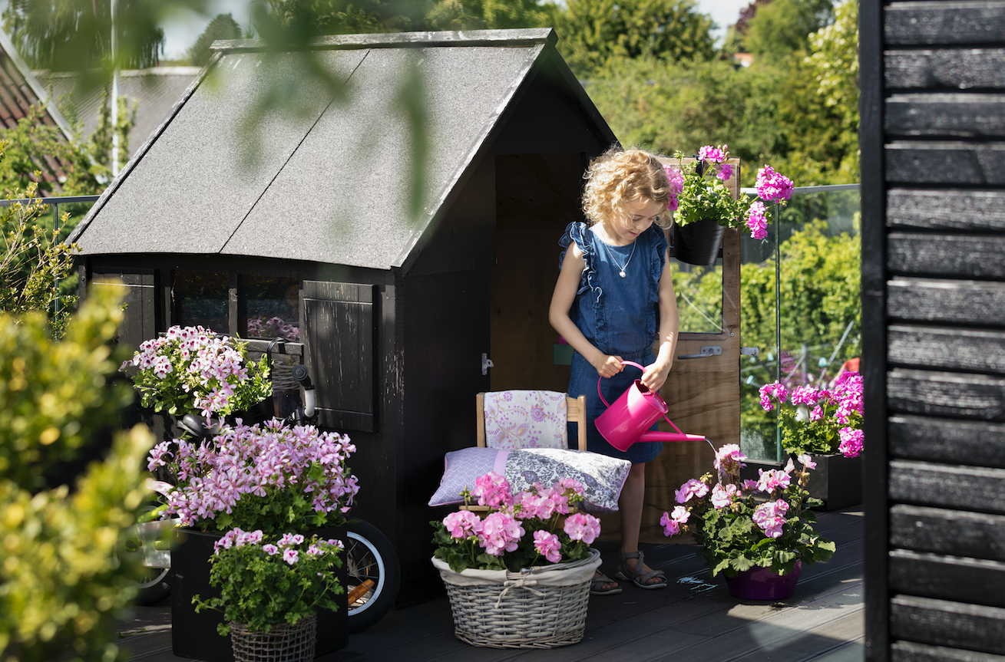

Den i Sverige utan tvekan mest populära prydnadsväxten är pelargon. Pelargonen har funnits som krukväxt i ett och ett halvt århundrade så det är inte precis någon ny trend. Idag producerar våra svenska trädgårdsmästare ca 10 miljoner pelargoner och intresset för pelargoner är stort. Vi byter sticklingar, upptäcker nya sorter och njuter av den mångfald som pelargonsläktet erbjuder som aldrig förr.

Varför är just pelargonen så populär? En av anledningarna är säkert att den är så lätt att lyckas med. Få andra växter uthärdar våra försummelser lika bra som pelargonen, även när vi behandlar den illa överlever den oftast. Men framför allt finns det nog ingen annan blomma som svarar lika väl på våra omsorger. Behandlar vi den väl svarar den med enorm blomsterprakt. Och så mycket ansträngning behövs inte heller, tänk ljus, näring och vatten så har du kommit långt.

Här delar vi med oss av de bästa tipsen som får dig att bli expert på pelargoner.
Skötseltips för pelargoner i trädgården
Läget
Pelargoner älskar ljus och värme och därför trivs de utmärkt i varma och soliga lägen. De flesta sorter fungerar även i halvskugga till skugga men blommar då inte lika rikligt. Ett vindskyddat läge är att föredra och planteras pelargonen i en rabatt bör den vara väldränerad.
Vid samplantering av pelargoner tänk på att inte plantera dem för tätt, pelargoner vill ha ljus och växer med tiden, så låt det vara lite luft runt dem.

Näring
Pelargoner som kommer från affären eller som övervintrat inomhus och som flyttas ut kan behöva planteras om. Välj kruka/låda/kärl med rejäl volym och en jord av bra kvalitet. Det är viktigt att du tillför näring i jorden eftersom pelargoner utvecklas allra bäst när de får rikligt med näring. Efter omplanteringen är det enklaste sättet att tillföra näring att regelbundet vattna med en svag näringslösning.

Vatten
Varma soliga dagar trivs pelargonerna som bäst och då är det viktigt att vattna dem ordentligt. Pelargoner som står torrt och soligt mår bra av att vattnas varje dag. Allra bäst är det att vattna pelargonerna på morgonen så att de hinner torka upp under dagen. Har du inte möjlighet till det fungerar det utmärkt att vattna dem på kvällen. Att vattna mitt på dagen är mindre lämpligt eftersom mycket av vattnet avdunstar direkt.

Många tror att pelargoner klarar torka väldigt bra och det gör de också, men de utvecklas inte alls lika väl som när de vattnas ordentligt. Några dagar utan vatten klarar dock alla pelargoner galant och pelargoner ska alltid vattnas först när jorden hunnit torka ut.
Regniga perioder under sommaren kan det bli onödigt blött för pelargonen. Ta då bort faten under krukorna, så att inte överskottsvatten blir stående, utan kan rinna undan.
Putsa
Putsa pelargonerna efter hand så ser de fräschare ut. Skaka också gärna bort de kronblad som trillar ner på underliggande blad. Vid regnigt och fuktigt väder kan annars kronbladen fastna på bladen och ge fläckar som orsakas av gråmögel.

Skötseltips för pelargoner inomhus
De flesta pelargoner är uteväxter för balkonger, uteplatser och trädgården, men det finns också många pelargoner som fungerar ypperligt inne. Framförallt är det tidiga engelska och änglapelargoner liksom olika doft och brokbladiga sorter som dominerar användningen inne. Pelargoner som står inne vill liksom pelargoner i trädgården ha gott om ljus. Full sol i ett söderfönster kan ändå bli för mycket eftersom den hetta som byggs upp bakom glaset blir väldigt stark. Skugga därför mot den värsta solhettan eller placera i fönster med vandrande skugga.
Vattna först när jorden torkat ut och glöm inte att tillsätta näring till vattnet regelbundet.
Övervintra pelargoner
När sommaren lider mot sitt slut och det är risk för nattfrost är det dags att plocka in de pelargoner som stått ute och som ska övervintras. Det florerar en hel del information om hur detta ska göras, men det som helt styr är tillgången av ljus. Finns det möjlighet att placera pelargonerna ljust, tex i ett isolerat uterum eller på en inglasad balkong kan de mycket väl blomma hela vintern igenom.

Bästa sättet att övervintra sina pelargoner är därför att placera dem på en så ljus plats och sval plats som möjligt. Hur mycket vatten pelargonen behöver styrs av temperaturen, står pelargonen svalt räcker det med ytterst lite vatten medan en varm placering kräver mer vatten.

Tidigt på våren, när ljuset är på väg tillbaka, kan det många gånger vara läge att putsa pelargonerna samt beskära dem OM det behövs. Pelargoner som är skräpiga eller rangliga beskärs med fördel. Även den som föredrar kompakta plantor gör klokt i att beskära plantorna rejält. Är plantorna däremot fina finns ingen anledning att beskära dem eftersom det förlänger tiden tills de börjar blomma igen.

Det står ofta att pelargoner ska planteras om på vårvintern, men det behövs bara om pelargonen ser trött ut och rotsystemet fyller ut krukan. Välj då en krukväxtjord av hög kvalité. Därefter är det dags att börja vattna med svag näringslösning igen.

Föröka själv
Ta av ett toppskott med tre-fyra blad från en frisk planta. Om det är någon knopp eller blomma på skottet plockas den bort liksom de understa bladen så att ett till två blad finns kvar. Sätt sticklingen i en liten kruka med jord, tex så- eller planteringsjord. Låt ett par cm vara under jord och håll jorden fuktig. Det är bra att hindra avdunstningen från sticklingen. Det kan göras på flera olika sätt. Viktigt är att det inte blir för tätt och att luft kan komma till. Cocktailtomater och kiwi säljs ofta i plastlådor och de är perfekta att sätta över sticklingen. En petflaska med avskuren botten och utan lock fungerar också utmärkt liksom att lägga lite plastfolie över. Efter ett par veckor har sticklingen rotat sig och du har en ny pelargon. Plantera om den i en större kruka när rotsystemet tydligt syns när du lyfter upp krukan.

Det är vackert att sätta en stickling i vatten i en vas och se hur rötterna växter fram. Ibland läser man till och med att det är en fördel att sticka i vatten, men det är fel. De rötter som utvecklas i vatten är sk vattenrötter och illa lämpade för att ta upp vatten och näring när sticklingen sedan ska planteras om i jord. Sticklingarna i vatten blir dessutom längre, gängligare och rotningen i jord tar flera veckor längre tid än om den sticks direkt.

Vilken pelargon ska jag använda till vad?
Det finns många olika arter och sorter av pelargoner. Här är de vanligaste grupperna och vad du använder dem till. Rätt pelargon på rätt plats tillsammans med god skötsel ger de bästa förutsättningarna att lyckas.
Fråga i din trädgårdsbutik om du är osäker på vilken som passar ditt behov bäst.

Pelargon, Pelargonium zonale-hybrider – för fönsterbrädan
Den vanligaste typen av pelargon är zonalpelargon. Det är upprätta sorter med något håriga stammar och blad. Zonalpelargon finns i många typer: vissa är små och kompakta medan andra är buskiga och frodiga. Det finns sorter både med enkla och fyllda blommor och ett nästan outtömligt spektrum av färgnyanser. Ett kännetecken för zonalpelargon är att bladen är märkta med en mer eller mindre distinkt ring. Tack vare den rika blomningen är zonalpelargonerna extremt populära och passar för plantering i lådor och krukor på balkonger och uteplatser samt för rabatter i trädgårdar och parker. Regniga somrar gör de sig dock allra bäst i ditt växthus eller uterum. För bästa resultat bör vissna blommor plockas bort.

Hängpelargon, Pelargonium peltatum-hybrider – till ampeln och balkonglådan
I motsats till zonalpelargoner har hängpelargoner ofta vaxartade, glänsande blad. Tack vare sitt kaskadlika växtsätt passar hängpelargoner fint till amplar, krukor och balkonglådor. Medan zonalpelargoner kräver att vissna blommor plockas bort för att växten ska se fräsch ut är hängpelargoner ofta självrensande. Överblommade blommor släpper helt enkelt från stjälkarna vilket gör dem särskilt lämpade för personer som gillar överdådig blomning utan att behöva ägna mycket tid att sköta om sina växter. Hängpelargoner finns i ett brett färgspektrum och utbudet av former, från enkla till fyllda blommor, är stort.

Interspecifika: korsning mellan häng- och zonalpelargon – perfekta för svenska somrar
Interspecifika är korsningar mellan hängpelargon och zonalpelargon. Dessa ganska nya sorter har blivit väldigt populära, eftersom de har fått positiva egenskaper både från häng- och zonalpelargon. De blommar rikligt, är tåliga och väderbeständiga, lättskötta samt extremt mångsidiga. Interspecifika hybrider kan användas både till balkonglådor, krukor och i rabatter och blommar oavsett om sommaren är solig och varm eller regnig och kall. Perfekt för svenska somrar!

Brokbladiga sorter – ögongodis
Brokbladiga pelargoner odlas huvudsakligen för sina vackra blads skull. Färgerna på bladen varierar från grönt och gult till brunt eller vitt. Många brokbladiga pelargoner har ganska oansenliga blommor och de passar ypperligt till samplanteringar med andra sommarblommor. De flesta brokbladiga pelargoner tillhör zonale, även om de också kan vara häng- eller doftpelargoner.

Engelska pelargoner – för den som vill starta säsongen tidigt
Engelska pelargoner har stora, intensivt färgade blommor, ofta med ett mörkt centrum, och de blommar rikligt redan tidigt på våren. Odlade i England som krukväxter på 1700-talet, föredrar dagens engelska pelargoner fortfarande en plats inne. I motsats till häng-, zonal- och andra utomhuspelargoner blommar denna art inte på sommaren, utan snarare efter en kall period på våren. Idag finns det också moderna sorter som blommar under sommarmånaderna. Dessa kan planteras utomhus, men de kräver att de är skyddade mot regn och vind. Engelska pelargoner har stora, något håriga, njurformade blad och mycket stora blommor. De kan övervintra på en sval, ljus plats i huset. Perfekta för fönsterbrädan.

Änglapelargoner – fin som snittblomma
Änglapelargoner påminner lite om de engelska men de har till storleken mindre blommor och blad. Bladen är oftast lite krusiga och blommorna är många. Den vilda arten Pelargonium crispum är förmodligen en av dem som varit inblandad i korsningarna. I motsats till engelsk pelargon är änglapelargon en idealisk balkong- och rabattväxt. Ofta blir änglapelargonerna inte mer än 20-30 cm höga men de finns i många olika färger och former.

Doftpelargoner – för ljuvlig doft
Under de senaste åren har doftande pelargoner blivit alltmer populära. I jämförelse med många andra pelargoner har de relativt små och mindre pråliga blommor. Men vid den minsta bris eller den lättaste beröringen släpper bladen en intensiv arom. Doftpelargoner kan ha ett antal olika dofter, från ros till persika, citron och apelsin till mint, cola, kokosnöt och choklad. Dofterna varierar beroende på den kemiska sammansättningen av eteriska oljor som produceras i växtens blad. I naturen tjänar oljorna till att skydda växten mot skadedjur och parasiter. Doftpelargoner kan därför till viss del skydda mot myggor och andra insekter. Doftpelargoner fungerar även bra ute på en balkong eller terrass.

Pelargonium for Europe

Pelargonium for Europe är ett marknadsföringsinitiativ som grundades 2016 av de europeiska pelargonförädlarna Dümmen Orange, Elsner PAC, Florensis / P. van der Haak Handelskwekerij, Geranien Endisch och Selecta One. Syftet är att främja långsiktig pelargonförsäljning i Europa. Projektet Pelargonium for Europe drog igång 2017 och finns nu i tio europeiska länder.

Presskontakt Pelargonium for Europe i Sverige:
Erika Wallin & Malin Hidesäter, Blomsterfrämjandet
Mobil: +46(0)708 690 567
Mail: erika@blomsterframjandet.se & malin@blomsterframjandet.se
Webb: www.blomsterframjandet.se & www.pelargoniumforeurope.com

